Министерство образования и науки Пензенской области
Муниципальное бюджетное общеобразовательное учреждение средняя общеобразовательная школа №32 г. Пензы

Создание и публикация игрового приложения.

Соломатин Павел Николаевич, 05.09.2002
ученик 10 класса МБОУ СОШ № 32 г. Пензы
Моисеева М.А.
учитель математики и информатики
МБОУ СОШ № 32 г. Пензы

Пенза 2019г.

Оглавление
Введение 3
Основные этапы создания игрового приложения 4
Практическая часть. 5
Заключение. 8
Библиографический список 9

Введение
Игры развивались в течение всей человеческой истории, а с приходом компьютеров они получили широчайшее распространение. С точки зрения реализации, компьютерная игра является программным продуктом с необычной логикой. Давно прошли те времена, когда разработчики игр боролись за каждый байт лишней нагрузки на процессор и видеокарту, ведь современные вычислительные приборы имеют гигантские мощности. Процесс создания игр превращается в развлечение, уступающее по увлекательности только самому игровому процессу.
Наглядность выходного продукта, а также широчайшая целевая аудитория заставили меня выбрать создание мультиплатформенного приложения как тему для проекта.
Актуальность
На разработке и поддержке компьютерных игр держится вся игровая индустрия и зарабатываются огромные деньги. Популярная игра Minecraft была продана в размере 29 миллионов копий и является на данный момент самой продаваемой игрой в истории. Учитывая, что сейчас лицензионная копия игры стоит 1900 рублей, можно предположить, что разработчики получают небывалые прибыли. Хотя, если разобраться, то в основе minecraft`а лежат простые принципы игры-песочницы. Недаром говорят, что гениальное - просто.
Высокая капитализация этой отрасли - это только один плюс. Второй же – широчайшая база потребителей по всему миру. На данный момент можно с уверенностью говорить, что игромания – это одна из самых легализованных зависимостей в мире. Количество игроманов и геймеров в мире не поддаётся подсчёту. Даже, если вам удастся охватить несколько процентов от этого количества, вы можете быть уверены, что ваш проект удался.
К причинам выбора можно ещё отнести относительную простоту проекта. Для обозначения разработки игр малыми командами без начального бюджета есть особый термин – инди-разработка. Так, например, инди-разработчик Тоби Фокс смог за три года разработать такую ролевую видеоигру как Undertale, получившую одну из самых высоких оценок очень значимых игровых критиков и агентств. Игры иногда не требуют множества вложений для получения результата не только окупающего разработку, но и приносящего огромные прибыли.
Цель проекта
Разработать и опубликовать мультиплатформенную игру, изучив и разобрав эти процессы.
Задачи проекта
- Изучить инструменты мультиплатформенной разработки, в частности – игровой движок Unity3d.
- Создать прототип игры и продумать его реализацию.
- Подготовить соответствующие ресурсы, необходимые для игры.
- Реализовать заданный прототип.
- Создать версии для разных платформ.
- Опубликовать игру в магазинах приложений, в частности Google Play и наблюдать за реакцией пользователей сервиса.

Основные этапы создания игрового приложения
Писать игру с нуля, то есть употребляя код чистого языка программирования и графических библиотек, - вариант достаточно заманчивый, так как имеет много плюсов:
- Быстрота исполнения. Простые команды, записанные по-простому исполняются быстрее.
- Полный контроль памяти. Ресурсы, потребляемые игрой, максимально оптимизированы
- Безопасность. Написанный таким образом код является отчасти уникальным, то есть защищённым.
Но в нашем случае куда удобней было написать игру на готовом игровом движке, таком, как Unity3d, так как предыдущие преимущества в нём перекрываются другими:
- Быстрота написания. Интегрированная среда разработки с большим количеством встроенных библиотек – это то, что нужно программисту для полного счастья. Скорость выполнения проекта возрастает.
- Мультиплатформенность. Написанный один раз проект может быть преобразован внутри движка в сборки под разные операционные системы. Скорость публикации проекта тоже возрастает.
- Открытость. Движок имеет бесплатную версию для начинающих разработчиков и богатую документацию. Скорость обучения разработке также растёт.
Конечно же, все преимущества первого подхода присутствуют и во втором, но в виде недостатков. Однако, если бы не эта быстрота написания, может быть я и не управился бы в полгода разработки.
Взятый за основу игровой движок Unity3d является достаточно молодым: первая версия выпущена в 2005 году. Из-за этого возникают трудности с поиском печатной литературы по нему, особенно русскоязычной. Однако официальное руководство по движку https://docs.unity3d.com/ru/current/Manual/index.html является тоже весьма информативным. Мы его использовали при подготовке к реализации проекта.
Основным языком разработки в unity является C#(си-шарп). Его синтаксис схож с синтаксисом прочих языков программирования со статической типизацией, поэтому основную сложность в плане программирования составила библиотека unity.
Помимо этого чудо-движка, пришлось применить накопленные за свою недолгую жизнь навыки растровой обработки и создания изображений, элементарные операции обработки звука, создания шрифтов, и, конечно же, не обошлось без знаний математики. В качестве графического редактора была использована программа paint.net, в качестве звукового редактора - программа audacity, в качестве редактора шрифтов – сайт fontstruct.com.

Практическая часть.
Разработка игры под названием «Мастер турелей 2» (как понятно из названия ей предшествовала ещё одна часть, и она есть в открытом доступе) началась давным-давно, когда самым логичным было бы отдохнуть – 1 июня 2018 года. Многие причины, главным образом, – моя личная занятость, мешали разработке, и только нечеловеческими усилиями удалось довести разработку игры до конца. Но обо всём по порядку.
Основы игры были понятны и взяты из предыдущей части игры. Сама игра имеет незамысловатый игровой процесс. «Мастер…» является ярким представителем игр жанра «Tower defense» (защита башни), по активности игрока в процессе игры она относится к жанру аркада. Игрок управляет защитными орудиями-сооружениями – турелями для защиты базы от врагов (Приложение 1). Враги представляют собой вооружённые силы трёх родов войск – сухопутных, морских и воздушных. Для полноты картины не хватает только космических войск, но это уже другой жанр игр – космические сражения. Снаряды, которыми стреляют турели, при попадании разрушают врагов, не давая им добраться до базы. Эти основные механизмы и прочие нюансы делают игровой процесс весьма увлекательным.
По реализации проекта возникли следующие соображения:
- Вся игра будет разделена на «Уровень» и «Меню». В меню пользователь авторизуется: входит под своим именем, настраивает игровой процесс, улучшает свои турели, а также может ознакомиться с локальной таблицей рекордов и списком создателей игры. В уровне же происходит основной игровой процесс.
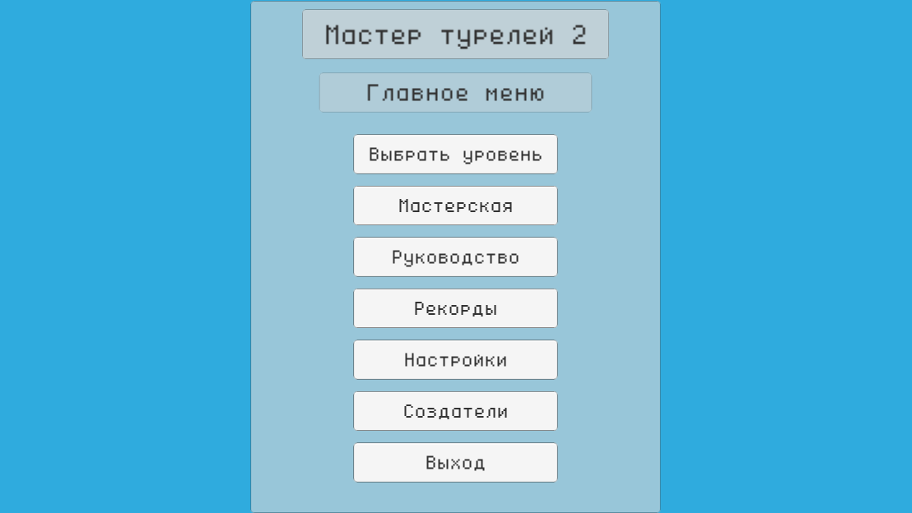
- Устройство меню. Меню было поделено на соответствующие разделы, такие как: Главное меню, Мастерская, Руководство, Настройки, Рекорды, Создатели, Выбор уровня. Пояснения требует Мастерская – раздел меню, где пользователь может улучшить свои турели с помощью очков улучшения, добываемых в бою.
Рисунок 1. Главное меню.
- Устройство уровня. Наличие отдельного меню не лишает уровня интерфейса как такового – он тут тоже присутствует, но в меньшем количестве. Сам игровой процесс поделён между тремя управляющими объектами:
  - Контроллер уровня. Следит за прохождением уровня, отвечает за отображение итога уровня.
  - Генератор врагов. Создаёт и следит за наличием врагов.
  - Генератор турелей. Создаёт и следит за работой турелей.
Прочие объекты, так или иначе, находятся под контролем этих трёх объектов.
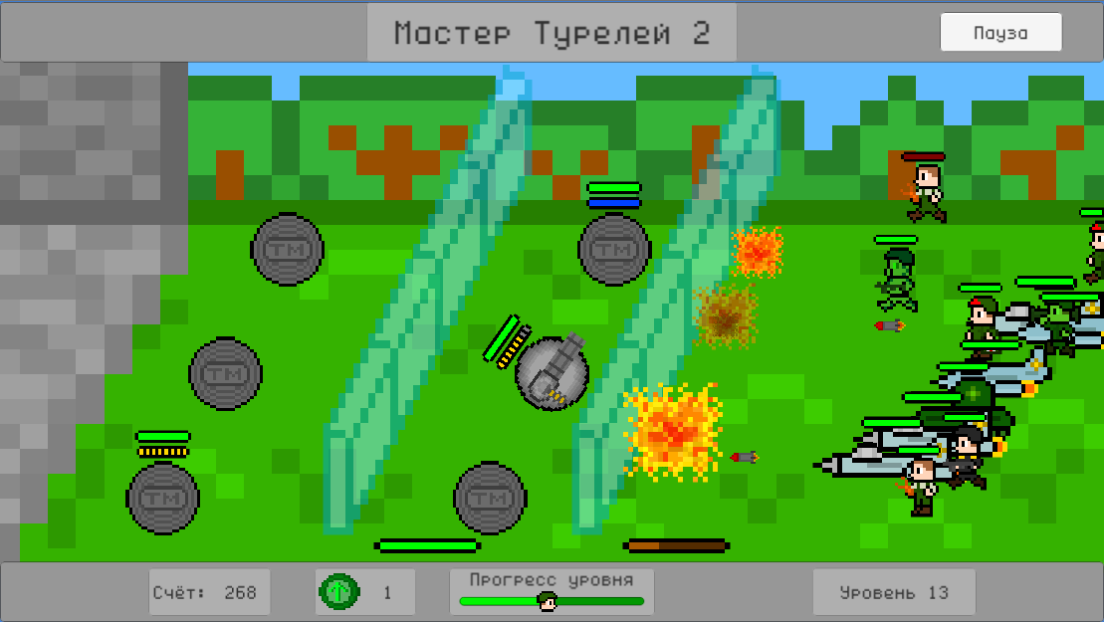
Рисунок 2. Уровень игры.
Эта система при наличии мелких поправок и была реализована.
Подготовка материалов проекта заняла отдельное место по количеству уделённого времени.
Все текстуры были нарисованы мной в выделяющемся стиле pixel-art. Говорят, что кубизм набирает популярность. Если вы считаете, что нет – посмотрите на minecraft.
Для озвучивания игры были взяты звуки из онлайн-библиотеки wav-library.net. Также в качестве саундтрека – музыкального сопровождения – было выбрано два трека, о которых упоминается в титрах игры, что является соблюдением авторских прав.
Шрифт PSG-Font был разработан до этого проекта, применялся, применятся и будет применяться во многих моих проектах. Ссылка на него: https://yadi.sk/d/HC7Pk4zD2NWEAQ
Непосредственная реализация сначала была рассчитана на период июнь-август 2018 года. Так получилось, что разработка была закончена только в начале ноября. Но она была всё-таки закончена, поэтому этот отчёт и написан. Среди моих знакомых и друзей игра получила хорошую оценку. У моих знакомых начали появляться вопросы: «Почему эту игру не запустить в Google Play?» или «Когда Мастер Турелей 2 появится в Steam?». Так я пришёл к завершающему этапу разработки моей игры – публикации.
Был проведён анализ основных торговых площадок, распространяющих игры: Steam (ПК издание), Google Play (Android издание) и AppStore (iOS - издание).
Анализ Steam привёл к тому, что игра не может там быть опубликована по двум причинам:
- Для игр, выкладываемых в Steam, есть достаточно существенный денежный ценз – 100 $ (~7000 тыс. руб.). Так как бюджет такого школьного проекта, как моя игра, не был заложен под такие затраты, от этого пришлось отказаться.
- Даже если игра будет оплачена, она должна будет пройти цензуру сообщества Steam. А это дополнительные риски потерять семь тысяч.
С версией для iOS получилось всё ещё мрачнее, пунктов препятствий оказалось побольше:
- Unity не выдаёт готовый установочный ipa-файл, он создаёт проект, который нужно собрать на архитектуре, какую имеет компьютер Mac. Самый экономичный компьютер Mac mini обошёлся бы в 30 тысяч рублей. Конечно, можно заняться поиском образов для виртуальной машины, но следующие пункты отбили у меня всякое желание.
- Публикация в AppStore тоже не обойдётся даром. Нужны всё те же 100 $ - только не за одну игру, а за год публикации. По пунктам о цензуре всё так же, как и для Steam’а.
- Даже полученный хитрыми путями установочный файл не был работоспособным: он не устанавливался, так как к нему не были прикреплены сертификаты безопасности, которые выдают AppStore-разработчикам.
А вот анализ такого сервиса как Google Play оказался удачным:
- Аккаунт разработчика был приобретён всего за 25 $ - причём эта плата одноразовая, на всё время пользования.
- Unity посредством Android SDK может выдавать готовые установочные apk-файлы и прикреплять к ним ключи безопасности.
- Сама публикация и рассмотрение всех её тонкостей заняли менее недели.
Таким образом, публикация приложения в Google Play состоялась и это делает мой проект почти завершённым, но если вспомнить пункт № 6 задач проекта «… наблюдать за реакцией пользователей сервиса», то можно сказать следующее.
В статистике скачиваний приложения вы увидите цифру - 1.1К скачиваний (Приложение 2). А если учитывать, что номинальная цена игры – 60 рублей, то появляется множество вопросов. Где эти деньги? Почему я не плачу налоги? И откуда эти люди узнали о моей игре?
Дело в том, что платные приложения могут продаваться «по особой цене», то есть разработчик может проводить распродажу своих приложений. Я тоже проводил распродажи – целых две, в период обоих игра стоила 0 рублей 0 копеек, то есть бесплатно. Было замечено что именно в периоды распродажи количество скачиваний поднималось до полтысячи человек. Несмотря на то, что игра имеет два языка интерфейса: русский и английский, особо активными во второй распродаже оказались южные корейцы.
Чем можно объяснить такой скачок скачиваний? Моё предположение, более похожее на правду, заключается в том, что Google составляет внутрисервисные рейтинги, одна из категорий которых является «по сниженной цене», куда могла попасть моя игра во время распродажи.
Ссылка на Turret Master 2 в Google Play - https://play.google.com/store/apps/details?id=com.PenzaStreetGames.TurretMaster2
Специально для членов жюри версия доступная бесплатно - https://yadi.sk/d/6sfpB-r1-B2_oQ
Версия для настольных компьютеров (Windows, MacOS, Linux) - https://yadi.sk/d/YD-jIpObzWQ3aA
При публикации платного приложения пришлось столкнуться с пиратством. Было обнаружено три сайта на русском языке, предлагающих скачать бесплатно игру «Мастер Турелей 2», причём один из них предлагает скачать вместе с модами. Учитывая, что никаких модов, а тем более их поддержки в игре нет, надёжность таких сайтов ставится мной под сомнение. Я считаю, что с ними бесполезно бороться, и даже наоборот, при малых масштабах моей рекламной компании они играют важную распространительную роль.

Заключение.
Компьютерные игры – это отрасль программирования, в которую даже нейросети-программисты не смогут заменить людей в скором времени, так как это слияние искусства и техники, а прежде всего, это увлекательный, даже слишком, вид досуга. Недаром компьютерная игра считается в США особым видом искусства.
Начальная цель проекта была достигнута: игра была разработана и опубликована. Процесс разработки и публикации был разобран как в общем плане, так и в отдельных нюансах.
Очевидная актуальность данной тематики заставляет меня задуматься о том, чтобы не останавливаться на достигнутом и в ближайшем будущем представить миру проект, который ещё больше разовьёт идеи современной игровой индустрии. Я предполагаю, что в следующий раз не обойдётся без рекламной компании – неотъемлемой части запуска крупных проектов.
На своём примере я показал, что компьютерная игра – это связь между людьми всего мира, ведь благодаря ей, сотни людей узнали о проекте простого школьника из Пензы.

Библиографический список
- А. Хейлсберг, М. Торгерсен, С. Вилтамут, П. Голд Язык программирования C#. Классика Computers Science. 4-е изд. / А. Хейлсберг – СПб ..Питер,2012 - 773
- Аллан, А. Программирование для мобильных устройств на iOS: Профессиональная разработка приложений для iPhone, iPad, and iPod Touch / А. Аллан.. - СПб.: Питер, 2013. - 416 c
- Брюс, Е.К. Windows Mobile. Разработка приложений для КПК / Е.К. Брюс. - М.: ДМК, 2011. - 352 c.
- Джозеф Хокинг Unity в действии. / Д. Хокинг - СПб.: Питер, 2016. - 336 c
- угачев, С.В. Разработка приложений для Windows 8 на языке C# / С.В. Пугачев. - СПб.: BHV, 2013. - 416 c
- https://docs.unity3d.com/ru/current/Manual/index.html
- https://wav-library.net/sounds
- https://habr.com/ru/company/livetyping/blog/326874/

Приложение 1.
Пример кода – класс ядерного бомбомёта Nuclear Bomber Script – самой мощной турели в игре

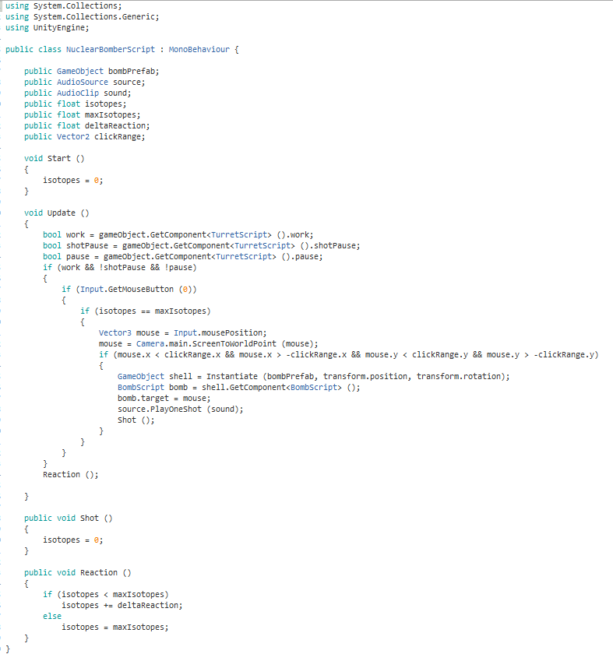

Приложение 2.
Статистика Google Console
